.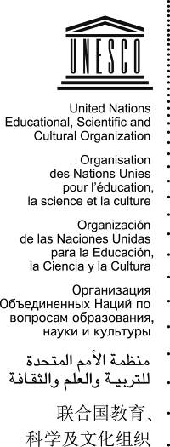 | Patrimonio Cultural Inmaterial 2 GA
 | Distribución limitada | ITH/08/2.GA/CONF.202/3 Rev.  París, 25 de abril de 2008  Original: Inglés

ORGANIZACION DE LAS NACIONES UNIDAS
PARA LA EDUCACIÓN, LA CIENCIA Y LA CULTURA

ASAMBLEA GENERAL DE LOS ESTADOS PARTE EN LA CONVENCIÓN
PARA LA SALVAGUARDIA DEL PATRIMONIO CULTURAL INMATERIAL

Segunda reunión
Sede de la UNESCO, Sala II, 16-19 de junio de 2008

Punto 3 del orden del día provisional: Aprobación del orden del día de la segunda reunión de la Asamblea General

Proyecto de resolución: párrafo 1

- La Asamblea General podría aprobar la siguiente resolución:

PROYECTO DE RESOLUCIÓN 2.GA 3
La Asamblea General,
- Habiendo examinado el documento ITH/08/2.GA/CONF.202/3 Rev.,
- Aprueba el orden del día de su segunda reunión ordinaria (París, Sede de la UNESCO,
16-19 de junio de 2008) que figura en el anexo de la presente resolución.

Orden del día provisional de la segunda reunión de la Asamblea General
 | Punto: | Documento:
1. | Apertura de la reunión
2. | Elección del Presidente, Vicepresidente(s) y Relator de la Asamblea General | ITH/08/2.GA/CONF.202/2
3. | Aprobación del orden del día | ITH/08/2.GA/CONF.202/3 Rev.
4. | Informe del Comité sobre sus actividades | ITH/08/2.GA/CONF.202/4
5. | Proyecto de directrices operativas para la aplicación de la Convención | ITH/08/2.GA/CONF.202/5
6. | Prestación de asistencia consultiva al Comité | ITH/08/2.GA/CONF.202/6
7. | Determinación de un porcentaje uniforme para las contribuciones de los Estados Parte al Fondo | ITH/08/2.GA/CONF.202/7
8. | Proyecto de plan para la utilización de los recursos del Fondo | ITH/08/2.GA/CONF.202/8
9. | Elección de los miembros del Comité | ITH/08/2.GA/CONF.202/9
10. | Asuntos varios
11. | Clausura de la reunión
Documentos de información:
Información práctica |  | ITH/08/2.GA/CONF.202/INF.1
Lista provisional de participantes |  | ITH/08/2.GA/CONF.202/INF.2
Lista de Estados candidatos al Comité |  | ITH/08/2.GA/CONF.202/INF.3
Calendario provisional |  | ITH/08/2.GA/CONF.202/INF.4
Actas resumidas de reuniones anteriores
Lista de Estados Partes (19 de junio de 2008)

